**TITULAR INSTALACIÓN:** GESTION DE RECURSOS Y SERVICIOS DE DEPENDENCIA S.L.

**DIRECCIÓN:** FUENTE SALINAS, 2, 18340, FUENTE VARQUEROS, GRANADA

**EMPLAZAMIENTO:**GEROINNOVA EDIFICIOS A-B

# DETALLE DE LOS ELEMENTOS DE PROTECCION CONTRA INCENDIOS

### Revisión de: BIE

|  |  |  |  |  |  |  |  |
| --- | --- | --- | --- | --- | --- | --- | --- |
| **Nº** | **EQUIPO  REVISADO** | **Nº Timbre** | **F.Fabricacion** | **Retimbrado** | **Ubicación** | **Intervención** | **Estado** |
| 14 | BIE 25/20 | 262680 | 01/01/1998 | 01/01/2014 | SOTANO COCHERA | Revisión | MAL |
|  |  |  |  |  |  |  |  |
|  |  |  |  |  |  |  |  |
|  |  |  |  |  |  |  |  |
|  |  |  |  |  |  |  |  |
|  |  |  |  |  |  |  |  |
|  |  |  |  |  |  |  |  |
|  |  |  |  |  |  |  |  |
|  |  |  |  |  |  |  |  |
|  |  |  |  |  |  |  |  |
|  |  |  |  |  |  |  |  |
|  |  |  |  |  |  |  |  |
|  |  |  |  |  |  |  |  |
|  |  |  |  |  |  |  |  |
|  |  |  |  |  |  |  |  |
|  |  |  |  |  |  |  |  |
|  |  |  |  |  |  |  |  |
|  |  |  |  |  |  |  |  |
|  |  |  |  |  |  |  |  |

**Observaciones:**

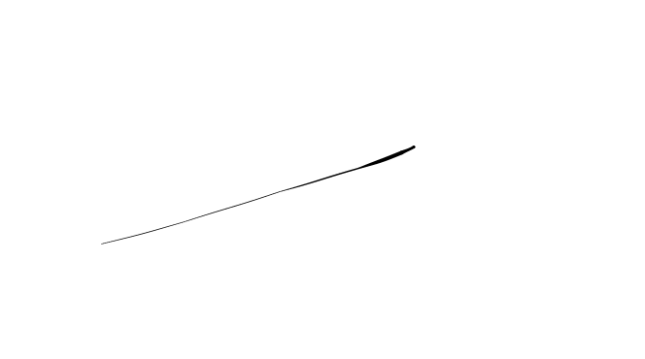Conforme Cliente Técnico

08/08/18

HOJA Nº: 2